高校教师资格认定报名须知及常见问题解答
一、按照网上申报要求进行填写。必须上传照片并与纸质文档保持一致；所学专业与申请任教学科必须与本人提供的学历证书中的学科名称一致或相近，辅导员任教学科为“思想政治教育”，教师所填任教学科须与本人提供的学历证书中的学科名称相一致(要注意细化到各学科大类的下级学科，选择学科大类视为无效)。
二、报名系统中关于考试形式的选择，统一选择非国家统一考试（含免考），证书由学校统一到省厅办理并发放。
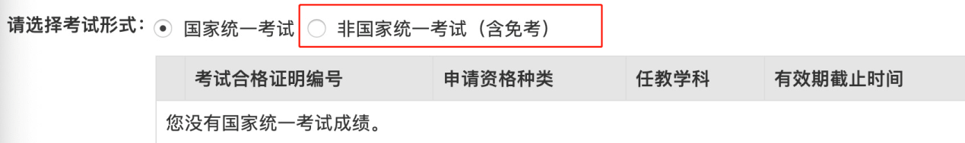

三、需要申请免试的人员，师范类毕业生专业不带教育及师范两字（如：**教育、**（师范类））的，须提供学籍表、成绩单、报到证及教育实习鉴定表等相关证明材料，博士提供学历、学位复印件，师范毕业生提供毕业证复印件，教授、副教授提供职称证或单位聘任证明，辅导员必须是思想政治教育专业才可以免试。
四、请将材料按照《关于2024年高校教师资格认定工作的通知》要求顺序排列后提交，照片不必放入档案袋中。
五、常见问题解答：
- 本科是师范类毕业生，个人最高学历是硕士研究生，如果想用师范生报教师资格证的考试的话，是不是只能用本科学历，不能填写研究生学历呀？如果研究生可以报，需要什么材料？
答：用师范生资格报考只能用本科学历，且申报学科与本科学科一致；如果按照研究生学历报考，申报学科与研究生学科一致，不能免试，和正常申报高校教师资格流程一致。
- 请问普通话的有效期多久啊？
答：2003年6月15日以后（以测试日期为准）的普通话测试证书在国家语委没有出台相关文件之前一直有效。
- 博士和副教授以上今年还需要岗前培训吗？
答：博士和副教授（教师系列）以上职称免岗前培训 免说课，按照免试提供材料（提供具体材料和日期另行通知）。
- 请问辅导员没有授课，去年参加了岗前培训并合格，可以参加此次认定吗？
答：辅导员没有授课，去年参加了岗前培训并合格，可以参加此次认定。
- 现场审核需要提供什么材料？
答：按通知要求提供。
- 外地体检可以吗？
答：可以。
- 请问照片底色有要求么？去年说课没通过的用去年的体检表行么？还是必须是今年重新体检？
答：照片底色必须是白色，和证书照片同底，体检一年内有效。
- 请问体检是等出面试结果以后，报名教师通过的，再体检吗？没通过的教师就不用体检了？
答：现场审核之前完成。
- 目前没有授课经验的应届毕业生是不是也可以报名？
答：必须有授课。
- 其他省的高校教师证跟我们申请的是同等效用？可以通用吗？
答：可以，教师资格证全国通用。
- 手册里有提到选择国家统一考试或非国家统一考试（免考），但未指明对应的人员是哪类。想问下，是不是需要参加说课的，就选择国家统一考试，像博士这样免考的，就选择非国家统一考试（免考）？还是都统一选择国家统一考试啊？还有就是网申时可以选择证书自取或邮寄，这个选自取还是邮寄啊，省里怎么要求？
答：选择非统考，证书学校统一取。
- 专升本（单证）的教师可以参加资格认定吗？
答：可以。
- 辅导员没有课时，有岗前培训证就可以申报，那组织员可以吗？
答：可以，申报程序参照辅导员。
- 申请表今年变成单页，下面只有两处签字意见和章 不再有个人签字，个人签字在个人承诺里体现是吗？
答：是的。
- 根据以往文件要求，网上申报中除专职辅导员所填任教学科为“思想政治教育”外，其他专任教师在申请时所填任教学科须与本人用于申请的学历证书中的学科名称一致，否则不能通过。2020年高校教师资格认定文件中未对此做出说明。今年还是这样吗？
答：继续执行。
- 请问今年申报高校教师资格证，我们单位审核时还需要教师提供授课证明吗？
答：不需要。
- 补办高校教师资格证书需要哪些材料？
答：现场审核时提供教师资格申请认定表原件初审，其他材料初审后提供。
- 师范类毕业不带师范教育需要提供什么材料？
答：师范类师范类毕业生专业不带师范教育，须提供学籍表、成绩单、报到证及教育实习鉴定表复印件等相关证明材料。博士提供学历、学位复印件，师范毕业生提供毕业证复印件，高校教授、副教授提供职称证或单位聘任证明。（辅导员必须是思想政治教育专业才可以免试）。组织员申请人参照辅导员。博士不要岗前培训。外聘专任教师必须与学校有合同。
- 有课的实验系列教师可以申报教师资格证吗？
答：可以，但必须是有授课教师。
- 现场审核材料提供原件还是复印件？
答：复印件。
- 博士和副教授（教师系列）以上职称免岗前培训免说课，按照免试提供材料（提供具体材料和日期另行通知）。是不是说这两类申请人不需要网报？
答：所有需要申报教师资格证的人员都需要网报，不网报没有证书。
- 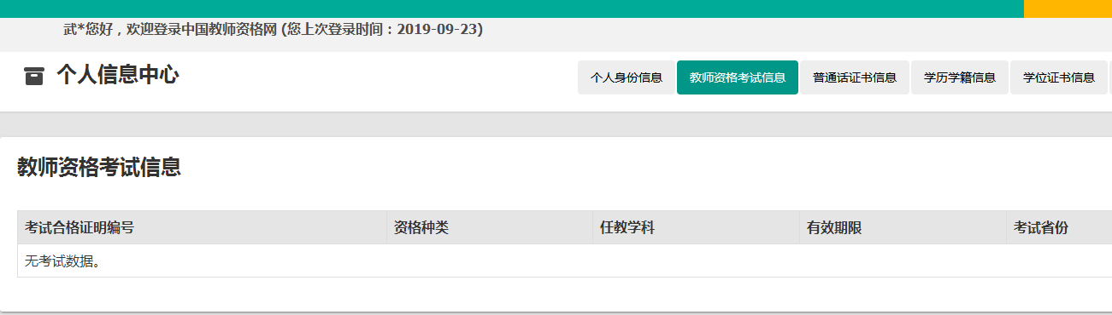报名的时候 这块没有数据。怎么办？
答：选非统考，再进。
- 现在研究生学历的辅导员想要审请认定教师资格，在网报时专业是填思想政治教育专业还填写他自己本来毕业证上的专业？
答：申请必须是思想政治教育专业，所学为原来专业。
- 请问本科师范教育类、最高学历是研究生的辅导员，可以按照师范类进行免测吗？
答：按本科师范类免，申请必须是免试学科。
- 我们学校的师范类不带师范教育的老师，档案里没有学籍表，请问学籍表那个表头就是学籍表吗？如果没有的话，该如何认定？
答：拿成绩单。
- 有女教师备孕，体检表上的胸透一项不方便做，请问应该怎么办，可以不检这一项吗？
答：按国家规定除了怀孕外，所有体检项目都按规定做。
- 外省的岗前培训通过证书可以吗？
答：可以。
- 我们有老师想问体检中心是三甲医院的体检中心 最后落款只能盖体检中心的章 可以不？医院是公立医院。
答：县级以上公立医院都可以。
- 本科全日制师范教育类，是否还遵循以往的政策，可以免岗前培训？
答：以现场审核材料为准。
- 填写学历信息，是最高学历信息还是从本科阶段都需要填写？
答：原则上与申报学科一致。
- 老师岗前培训证书丢失怎么办 可以用岗前培训系统的截图吗？
答：咨询辽师高师中心补办。
32.申请认定高等学校教师资格应当符合以下条件：
1.思想品德条件2.学历条件3.身体条件4.普通话水平5.教育学、心理学6.教育教学能力
以上条件需同时满足前提下才能申请高校教师资格！！！

其他注意事项：
- 单位名称：大连职业技术学院
- 职业：在职教学人员
- 专业技术职务：如果已经有高校教师职称助教或者讲师的老师，可在网报专业技术职务栏选择相应的职称即可，如果没有助教和讲师职称证但是来校满一年的教师可在专业技术职务栏上选择“助教”，其他老师选择“高校教师未聘”。校内兼课教师根据实际情况选择“助理研究员”等。
- 申请地类型：“任教高等学校所在地”
- 师范类本科毕业生：可免《高校教师岗前培训合格证》和《教学能力测试》。

